Муниципальное бюджетное общеобразовательное учреждение

Крюковская средняя

общеобразовательная школа

1. Сведения об образовательной организации

Наименование образовательной организации полное по уставу | Муниципальное бюджетное общеобразовательное учреждение  Крюковская средняя  общеобразовательная школа
Наименование образовательной организации краткое по уставу | МБОУ Крюковская СОШ
Адрес образовательной организации | 347073  Ростовская область  Тацинский район  х. Крюков  ул. Школьная, д. 24-а
Телефон образовательной организации | 8(86397) 2-56-51
ФИО директора (полностью) | Галушкина Людмила Николаевна
ФИО завучей (полностью) | Уласевич Ольга Ивановна  Вербина Светлана Александровна
Количество обучающихся | 132
Наименование отряда ЮИД | Перекрёсток
Количество детей в отряде ЮИД | 10
ФИО руководителя отряда ЮИД (полностью) | Аксенова Наталья Ивановна
Контактный телефон руководителя отряда ЮИД | 89044467540

2. Фото отряда ЮИД

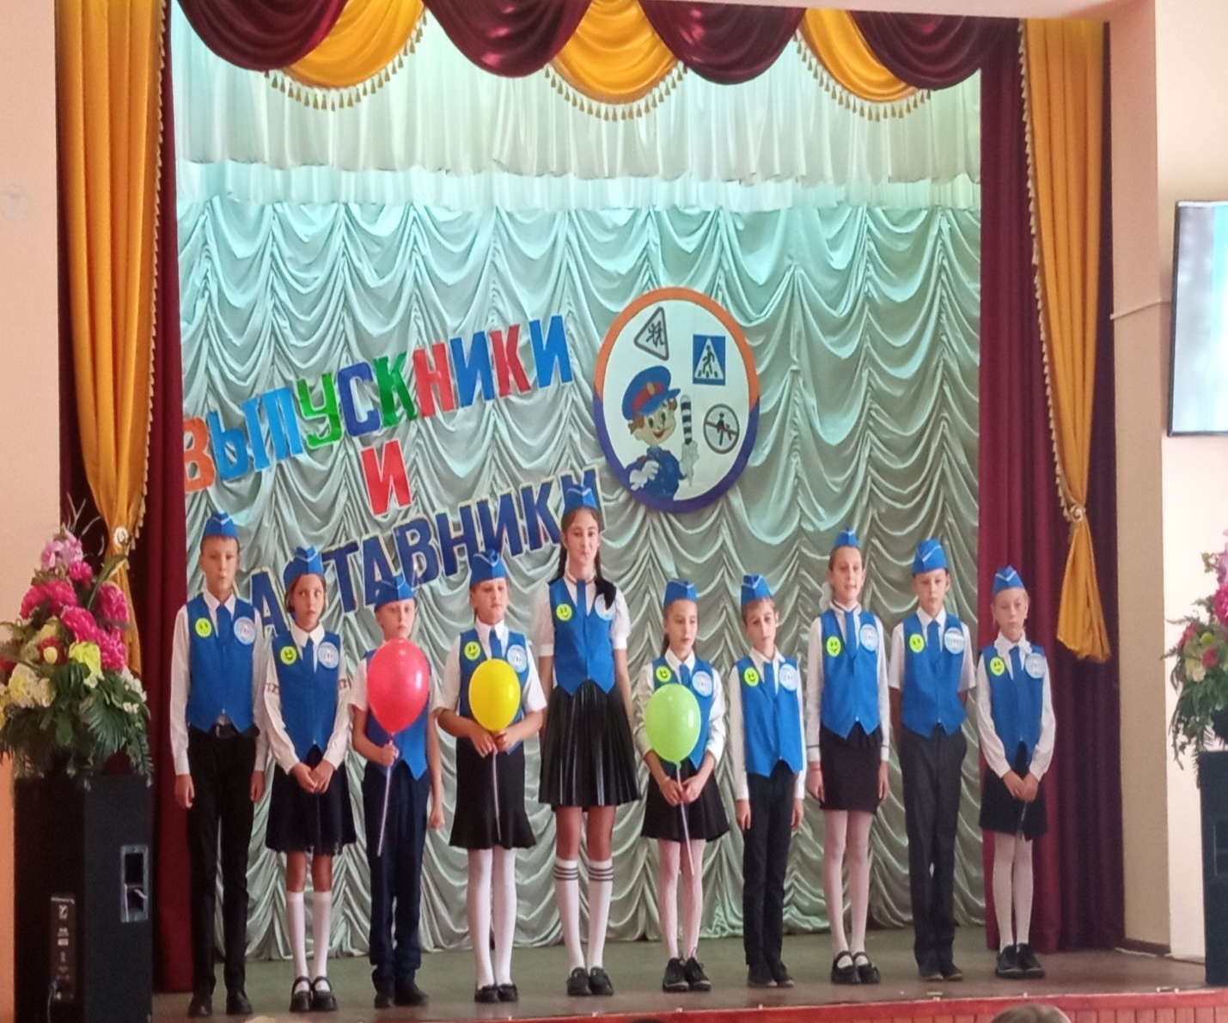

3. Списочный состав основного отряда ЮИД «Перекресток»

- Скориков Дмитрий
- Забродина Анастасия
- Аксенов Алексей
- Веремеев Игорь
- Катасонова Мария
- Махмутов Егор
- Гнитецкий Андрей
- Гулевич Ирина
- Петрова Юлия
- Шевцова Елизавета

4. Информация о проведенной работе отряда ЮИД
за 2024-2025 учебный год

С 01.09.2024 г в школе были проведены различные мероприятия, направленные на предупреждение дорожного травматизма.
С 2 по 9 сентября 2024 года проводилась Неделя Безопасности дорожного движения для учащихся 1-11 классов (140 человек).
Ежедневно проводятся пятиминутки по ПДД, уделяется особое внимание погодным условиям и особенности улично-дорожной сети. Ежемесячно проводятся инструктажи с учащимися по правилам поведения в транспорте, на проезжей части, во дворах.
В сентябре-октябре участники отряда ЮИД посвящают первоклассников в пешеходы.
В классах прошли родительские собрания с разъяснениями о недопустимости оставления детей на улице без присмотра взрослых, об исключении игр детей вблизи проезжей части дороги, о неукоснительном соблюдении ПДД в части применения детских удерживающих устройств, ремней безопасности. О езде детей на проезжей части на самокатах, роликах, мопедах.
Члены отряда ЮИД выпустили листовки и памятки по ПДД. Классные руководители провели беседы, направленные на предупреждение дорожного травматизма.В октябре и декабре перед уходом на каникулы для учащихся были проведены уроки-зачёты по практическому владению учащимися навыков безопасного поведения на дорогах и в транспорте.
В октябре учащиеся 5, 6, 9 классов приняли участие в акции «Безопасные дороги детям!», в рамках областной акции «Внимание дети!» (12 человек).
В декабре учащиеся 3-4 классов приняли участие в профилактической акции «Зимним дорогам - безопасное движение» (6 человек).
С 25 декабря проводились профилактические рейды по неблагополучным семьям с распространением наглядной агитации "Зимним дорогам - безопасное движение" (3 семьи).
В апреле отряд ЮИД принял участие в конкурсе-фестивале «Безопасное колесо-2025»

5. Уголки безопасности
Количество уголков безопасности | 6 общешкольных стендов, 6 классных.

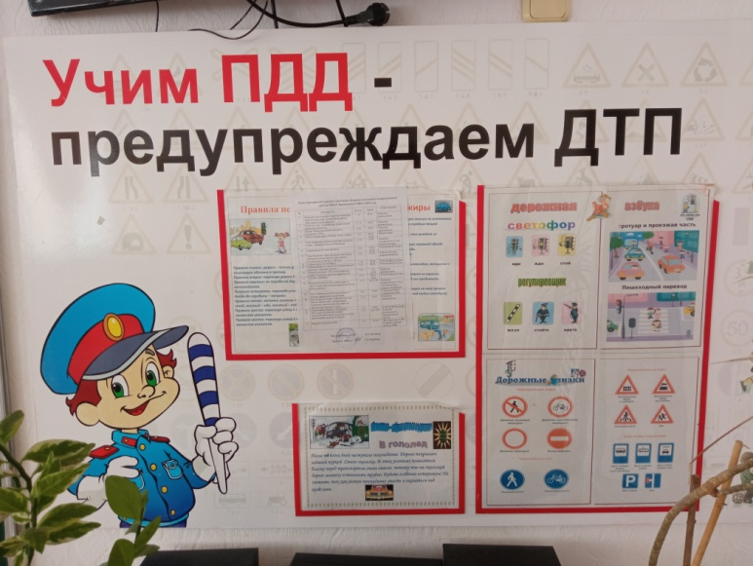
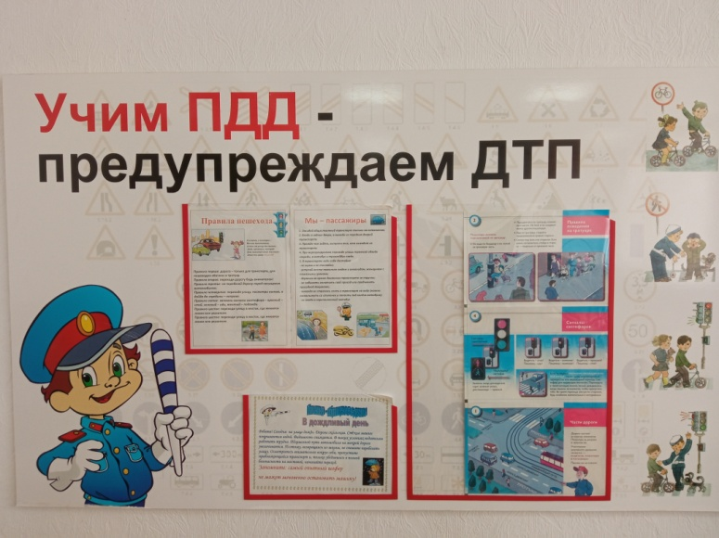

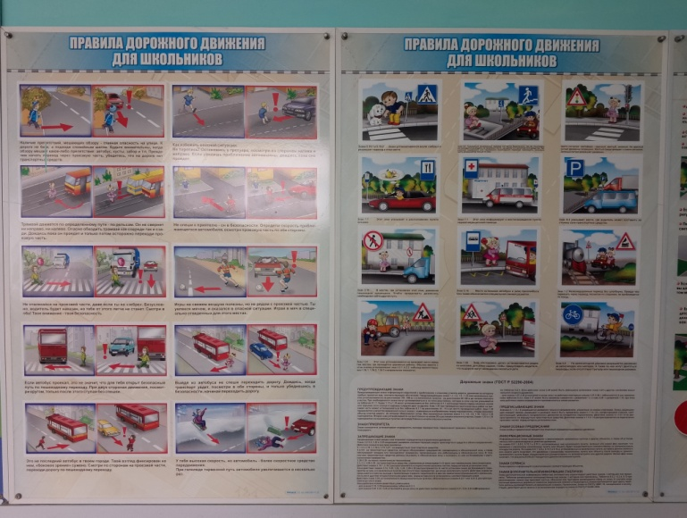
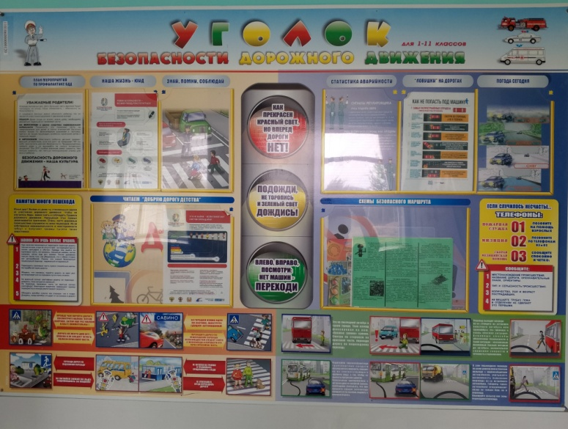

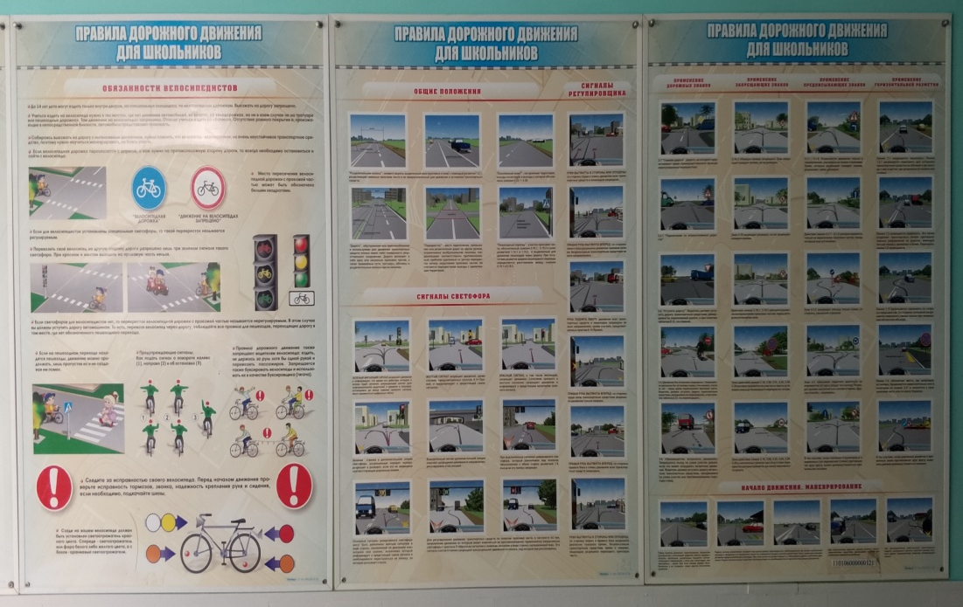

6. Мероприятия, проводимые в образовательной организации по привитию несовершеннолетним навыков безопасного поведения на дороге (план работы)

План мероприятий по БДД МБОУ Крюковская СОШ

№ п/п | Мероприятия | Сроки | Ответственный
1 | Проведение инструктажей с учащимися по правилам поведения в транспорте, на проезжей части, во дворах. | 1 раз в месяц | Классные руководители
2 | Проведение пятиминуток по ПДД, акцентируя внимание на погодные условия и особенности улично-дорожной сети. | ежедневно | Классные руководители
3 | Составление плана работы отряда ЮИД | сентябрь | Аксёнова Н.И.,руководитель отряда ЮИД
4 | Посвящение первоклассников в пешеходы | Сентябрь-  октябрь | Аксёнова Н.И.,руководитель отряда ЮИД
5 | Неделя Безопасности дорожного движения | 1-8 сентября | Аксёнова Н.И.,руководителя отряда ЮИД
6 | Общешкольные родительские собрания с разъяснениями о недопустимости оставления детей на улице без присмотра взрослых, об исключении игр детей вблизи проезжей части дороги, о неукоснительном соблюдении ПДД РФ в части применения детских удерживающих устройств, ремней безопасности. | сентябрь | Заместитель директора по ВР
7 | Выпуск листовок, памяток «Дорожные знаки. Безопасность пешеходов» | октябрь | Аксёнова Н.И.,руководитель отряда ЮИД
8 | Беседы «Правила безопасности при движении на велосипеде, самокате, роликах» | 1 раз в четверть | Классные руководители
9 | Проведение зачёта или тестирования по практическому владению учащимися навыками безопасного поведения на дорогах и в транспорте | 1 раз в четверть | Классные руководители
10 | Проведение тематических викторин, игр, конкурсов, соревнований по ПДД | Ноябрь, март | Аксёнова Н.И., руководитель отряда ЮИД  Классные руководители
11 | Акция « Безопасные дороги детям!»  в рамках областной акции «Внимание дети!» | октябрь | Аксёнова Н.И., руководитель отряда ЮИД
12 | Составление памяток по БДД для учащихся начальной школы | декабрь | Аксёнова Н.И., руководитель отряда ЮИД
13 | Профилактическая акция «Зимним дорогам - безопасное движение» | Декабрь-январь | Аксёнова Н.И.,руководитель отряда ЮИД
14 | Родительское собрание по профилактике детского дорожно-транспортного травматизма по теме «Роль семьи в профилактике детского дорожно-транспортного травматизма». | январь
15 | Просмотр видеофильмов по правилам дорожного движения | Ноябрь,  февраль | Классные руководители
16 | Классные часы по безопасности дорожного движения. | Сентябрь,  ноябрь,  январь,  март,  май | Классные руководители
17 | Неделя Безопасности дорожного движения | апрель | Аксёнова Н.И.,руководитель отряда ЮИД
18 | Выставка детского рисунка «Зеленый огонек» | март | Классные руководители
19 | Распространение памяток для родителей "Зимним дорогам - безопасное движение" | декабрь | Классные руководители
20 | Проведение родительских собраний по профилактике детского дорожно-транспортного травматизма по темам:  «Скутер, мотоцикл, мопед. Как избежать беды».  «Велосипед, самокат, гироскутер, ролики. Как избежать беды». | апрель | Классные руководители

7. График проведения родительских собраний

№ п/п | Тематика | Сроки
1 | Общешкольные родительские собрания с разъяснениями о недопустимости оставления детей на улице без присмотра взрослых, об исключении игр детей вблизи проезжей части дороги, о неукоснительном соблюдении ПДД РФ в части применения детских удерживающих устройств, ремней безопасности. | сентябрь
2 | Родительское собрание по профилактике детского дорожно-транспортного травматизма по теме «Роль семьи в профилактике детского дорожно-транспортного травматизма». | январь
3 | Проведение родительских собраний по профилактике детского дорожно-транспортного травматизма по темам:  «Скутер, мотоцикл, мопед. Как избежать беды».  «Велосипед, самокат, гироскутер, ролики. Как избежать беды». | апрель

